|  |  |
| --- | --- |
| |  | | --- | | **ITINERARIO ELABORADO PARA**  **UNA PROBADITA DE INDOCHINA 13D12N**  **Elaborado por Noa Nguyen, SSM Sales & Marketing Consultant** | |

|  |
| --- |
| RESUMEN DEL VIAJE |

|  |  |
| --- | --- |
| **Nombre del cliente:** | **02 – 06 personas** |
| **Tipo de habitación:** | **Single/ Twin/ Doble** |
| **Preferencia de habitación:** | **No fumador, Buena vista donde posible** |
| **Estilo del viaje:** | **Cultura & Ocio** |
| **Destinos:** | **Laos, Camboya, Vietnam** |
| **Remarks:** | **Guía de habla hispana** |

|  |  |
| --- | --- |
| **Dia** | **Destinos** |
| 1 | Llegada – Luang Prabang |
| 2 | Luang Prabang |
| 3 | Luang Prabang |
| 4 | Luang Prabang – Siem Reap |
| 5 | Siem Reap |
| 6 | Siem Reap |
| 7 | Siem Reap – Saigon |
| 8 | Saigon |
| 9 | Saigon – Hue |
| 10 | Hue |
| 11 | Hue – Hanoi |
| 12 | Hanoi |
| 13 | Hanoi – Salida |

|  |
| --- |
| DETALLES DEL ITINERARIO |

**Dia 1: Llegada – Luang Prabang (vuelo – por su cuenta)**

|  |
| --- |
| ***SERVICIO OPCIONAL CON COSTO EXTRA*: PROCEDIMIENTO VIP DE LLEGADA INTERNACIONAL E INMIGRACIÓN**  Al llegar a la terminal internacional, busque al representante del aeropuerto que llevará un letrero con su (s) nombre (s). Entregue sus formularios de visa, tarifa de visado, pasaporte, 1 foto de pasaporte y etiqueta (s) de equipaje al representante del aeropuerto que luego lo acompañará al mostrador de inmigración donde se tomará su fotografía. Proceda directamente a la sala de llegadas donde su guía estará esperando para transferirlo a su hotel. Su visa será procesada mientras está en el camino a su hotel y su pasaporte y equipaje le serán entregados en su hotel dentro de aproximadamente media hora de su llegada.  NOTA:   •  Tenga en cuenta que se requieren los detalles completos del pasaporte por adelantado para este servicio y deberá firmar los formularios de visa requeridos (disponibles en el avión y en el aeropuerto)   •  Este servicio no incluye ninguna visa requerida o tarifas de visa asociadas   •  Las etiquetas de equipaje deben estar claramente escritas y los nombres deben ser los mismos que están en la reserva para facilitar la entrega |

Cuando llegue al aeropuerto de Luang Prabang, después de terminar con todos los procedimientos aduaneros, por favor diríjase a la puerta de salida principal, donde le estará esperando un representante de Trails of Indochina con un cartel con su nombre. Si no consigue encontrar al representante, por favor, póngase en contacto con nuestro Gerente de Operaciones para una asistencia inmediata en el (+856) (0) 20 2333 3395 o llame al número de emergencia que aparece en su recibo (+856) (0) 20 5597 1123. Traslado al hotel.

**Comida(s): Ninguna**

**Alojamiento: Hotel de 4* o 5\***

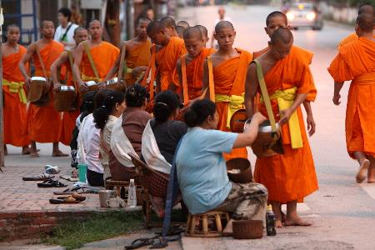 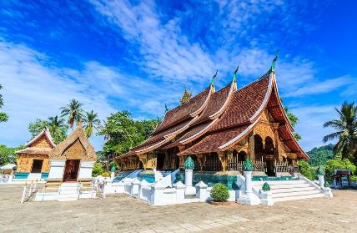 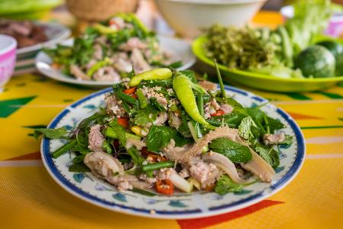

**Dia 2: Luang Prabang**

**SOLEMNE RITUAL DE LIMOSNA MATUTINA EN LUANG PRABANG (al amanecer)**  
  
El ritual de limosna denominado "Tak Bat" en Laos es una **tradición budista** para los lugareños y que data de generaciones anteriores. Levántese temprano y participe de este ritual, una procesión de **cientos de monjes con túnica azafrán** con las primeras luces ¡una auténtica ocasión espiritual! Si desea hacer una ofrenda, informe a su guía con un día de antelación para que se pueda preparar un regalo de limosna. Después del ritual, observe como la ciudad cobra vida mientras visita el **bullicioso mercado matutino** antes de regresar a su hotel para tomar el desayuno.  
  
NOTAS:  
  •  Disponibilidad: solamente por la mañana  
  •  Hora sugerida: 05:30 a.m.- 07:00 a.m.  
  •  Duración: 1 hora y media.  
  •  Si usted no desea hacer una ofrenda, por favor mantenga una distancia adecuada y observe el ritual en silencio.  
  •  Vístase adecuadamente, cubra los hombros, el escote y las piernas

**EXCURSIÓN DE MEDIO DÍA A LOS TEMPLOS DE LUANG PRABANG**   
  
Reúnase con su guía en el hotel y empiece la excursión con un tranquilo paseo por el casco antiguo de Luang Prabang, ciudad declarada Patrimonio de la Humanidad por la UNESCO, que destaca por se un ejemplo de la fusión de su arquitectura laosiana y su organización urbana construida por las autoridades coloniales europeas en el siglo XIX. Haga una visita al **Palacio Real,** que ahora es un **Museo Nacional** y alberga los preciosos objetos expuestos que antes eran posesiones de la antigua familia real de Laos (abierto de 08:30 a 11:30 y de 13:30 a 15:30 cada día excepto los martes). Diríjase en coche o disfrute de un paseo hasta la magnífica estupa de **Wat Visoun**, pasando por Wat Ahamde camino. Continúe a **Wat That Luang**, el monasterio de la gran estupa, y a **Wat Mai,** la pagoda más antigua de Luang Prabang. Luego, diríjase a uno de los lugares más bellos de la ciudad, **Wat Xiengthong. El llamado Templo de la ciudad de Oro esta situado** en el extremo norte de la península y sigue siendo un importante monumento al espíritu de la religión, la realeza y el arte tradicional. Termine su día con un pequeño ascenso a la cima del **monte Phousi** para admirar las maravillosas vistas desde lo alto de la ciudad a través de los ríos **Mekong y Khan,** así como las montañas circundantes.  
  
NOTAS:  
  • Disponibilidad: mañana   
  • Hora sugerida: 09:00   
  • Duración: 4 horas  
  • Por favor, vístase de manera adecuada para visitar los diferentes lugares religiosos, debe llevar cubiertos los hombros, escote y las piernas.

**LUANG PRABANG LAO RINCÓN DE ALIMENTOS POR LA TARDE**  
  
Salga temprano en la noche desde su hotel y diríjase al famoso mercado nocturno de Luang Prabang. Explore las pequeñas calles laterales donde los vendedores ofrecen buffets de comida y diferentes bocadillos locales. Disfrute de las vistas, los sonidos y los olores mientras su guía explica los diversos ingredientes y métodos de cocción utilizados en la cocina de Laos. Después de mirar y probar (opcional), continúe en un conocido restaurante local para disfrutar de la tradicional barbacoa sindad donde los comensales asan a la derecha en la mesa. Permita que su guía le recomiende algunas de las especialidades del restaurante y ayude con el pedido. Después de la cena, regreso a su hotel.  
  
NOTAS:

* Disponibilidad: Tarde
* Hora sugerida: 17:00
* Duración del tour: 04 horas
* Incluye cena barbacoa a la sindad

**Comida(s): Desayuno y cena**

**Alojamiento: Hotel de 4* o 5\***

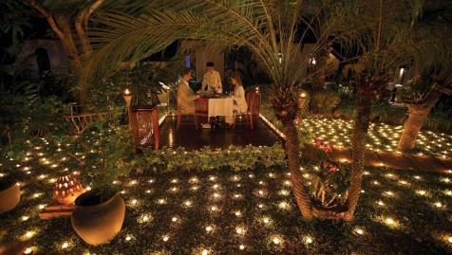 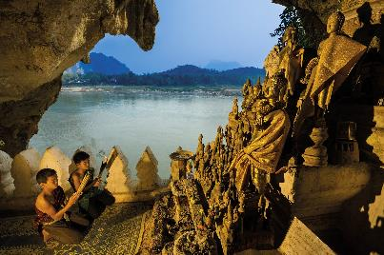 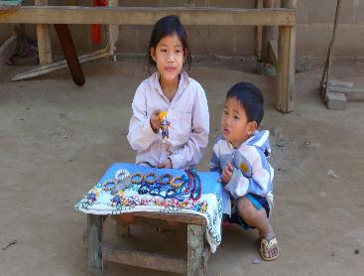

**Dia 3: Luang Prabang**

**MEDIO DÍA DE CRUCERO A LAS CUEVAS PAK OU**  
  
Después del desayuno, embarque para un crucero de 2 horas en un bote de cola larga por el río Mekong para visitar las misteriosas **cuevas de Pak Ou**. Durante el camino, los pueblos típicos de Laos apenas son visibles detrás del espeso follaje. Pueden verse por todas partes canoas de madera en la orilla y palos de bambú que marcan la ubicación de las redes y trampas para peces. Cuando llegue a Pak Ou, explore los santuarios que se encuentran situados en dos grandes cuevas. Ambas cuevas albergan **miles de estatuas de Buda**, de las cuales pueden variar su tamaño desde unos simples centímetros hasta dos metros de altura. Después, diríjase a la aldea de **Ban Muang Keo** y observe a los **tejedores** locales y los **destiladores de whisky**, respetando sus artesanías tradicionales que se han mantenido a lo largo del tiempo antes de regresar a Luang Prabang en coche.  
  
NOTAS:  
  •  Disponibilidad: mañana   
  •  Hora sugerida: 09:00   
  •  Duración: 4 horas y media

|  |
| --- |
| ***ACTIVIDAD OPCIONAL CON COSTO EXTRA:* ATARDECER EN EL BARCO CRUCERO AMANTAKA (COCKTAIL Y CANAPÉS INCLUIDOS).**  Salga de la ciudad de Luang Prabang al final de la tarde a bordo del **lujoso Barco Amantaka para un crucero de 2 horas**. El río Mekong juega un papel esencial en la vida diaria de aquellos que viven en sus orillas. Desde el barco, contemple a los pueblos locales y la vida rural a lo largo de la arbolada orilla del río. Disfrute de la brisa fresca mientras toma un refrescante **cóctel y unos canapés**, y contemple el maravilloso y **mágico atardecer sobre el río Mekong**.  NOTAS:   •  Disponibilidad: sólo al final de la tarde   •  Hora sugerida: salida unos 45 minutos antes de la puesta del sol (aproximadamente 16:00).   •  Duración: 2 horas.   •  Capacidad: mínima 2 personas y máxima 6 personas. |

**CENA PRIVADA CON 500 VELAS**  
  
Participe en una experiencia gastronómica íntima que combina la alta cocina con la elegancia sofisticada de **Belmond La Residence Phou Vao**. La velada comienza con un aperitivo servido en el bar del hotel y continúa con una cena en una **mesa privada** para dos, situada en el elegante **pabellón del jardín** cerca de los estanques de orquídeas. El menú está compuesto por **7 platos de gastronomía laosiana u occidental**, los cuales serán preparados delante suyo. A lo largo de la noche, será atendido por un equipo de camareros y contará con **un músico privado** tocando la música tradicional de Laos. El resplandor de las **500 velas** añade el toque romántico y aseguran que esto va a ser una noche inolvidable.  
  
NOTAS:  
  •  Disponibilidad: al final de la tarde  
  •  Hora sugerida: 19:00  
  •  Duración: 3 horas  
  •  Capacidad: mínimo 2 personas y máximo 4 personas  
  •  Dispone de la opción de elegir entre un menú laosiano u occidental y avisar con antelación si requiere alguna dieta especial.

**Comida(s): Desayuno y cena**

**Alojamiento: Hotel de 4* o 5\***

**Dia 4: Luang Prabang – Siem Reap (QV 525 @ 13:40/ 15:40)**

Desayuno en el hotel. Traslado desde su hotel hasta aeropuerto para salida a Siem Reap.

A su llegada al **aeropuerto internacional de Siem Reap** y después de pasar el control de aduanas, reúnase con el representante de **Trails of Indochina** en la puerta principal de salida, quien llevará un letrero con su nombre. Ante cualquier problema, póngase en contacto con nuestro servicio de atención al cliente para asistencia inmediata llamando al **(855) 12 330 432.** En caso de emergencia, póngase en contacto con la Sra. **Hannah, Gerente General (855) 12 373 047**. Traslado del aeropuerto al hotel.

**CENA ANTES DEL ESPECTÁCULO EN EL RESTAURANTE CIRCLE**

¡Puramente camboyano y atrevidamente moderno! **Phare** – El Circo de Camboya le permite conocer la cultura camboyana desde un punto de vista totalmente diferente. Disfrute de una deliciosa cena antes del espectáculo en el área del circo y luego prepárase para una noche llena de risas y sorpresas en el **Circo Phare.**  
  
INFORMACIÓN:  
•  Actuaciones diarias de una hora de duración  
•  El espectáculo comienza a las 20:00 hasta las 21:00  
•  Hora recomendada de recogida en el hotel: 05:30 pm  
•  Por favor, salga del restaurante a las 07:15 pm  
•  Regreso al hotel: 22:15 pm  
•  La entrada no está permitida después de las 20:00 pm, por la seguridad de los artistas y la comodidad de otros huéspedes.  
•  Se recomienda estar en Phare al menos con 30 minutos de antelación para el trámite de los billetes en la taquilla.

**Comida(s): Desayuno y cena**

**Alojamiento: Hotel de 4* o 5\***

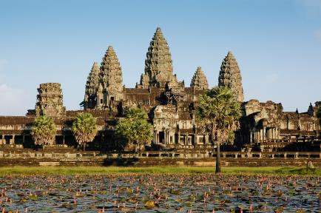 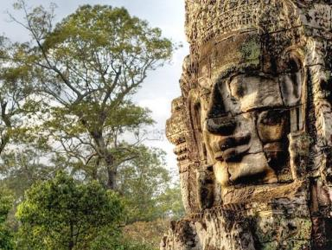 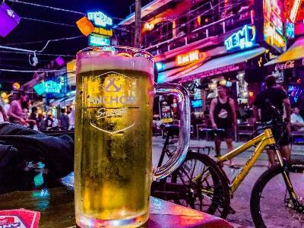

**Dia 5: Siem Reap**

**VISITA A LOS TEMPLOS – EXCURSIÓN DE DÍA COMPLETO**   
s  
Traslado en vehículo privado a **Ta Prohm,** este hermoso templo fue construido en 1186 como un templo budista dedicado a la madre de Jayavarman VII, una de las joyas de Angkor y está cubierto de higueras, dando una atmósfera inquietante y exótica. Uno de los templos más grandes en Angkor, se necesitaban casi 80,000 personas para mantener el templo. Continuamos con una visita a **Angkor Thom** que no es un templo sino una ciudad amurallada enteramente de 9 kilómetros cuadrados que sirvió como la capital real alrededor del año 1181. Con una población de 1 millones, era mucho más grande que cualquier ciudad europea en aquel momento. La pieza central es el templo **Bayon** coronado con 216 rostros gigantescos, enigmáticos y sonrientes. Asimismo, visitamos la **Terraza de Elefantes** y la **del Rey Leper**. Por último, visitamos el majestuoso **Angkor Wat** (a principios del siglo XII) rodeado por un foso de 190 metros de longitud y 1,5 kilómetros por 1,3 kilómetros de anchura, es reconocido como el edificio religioso más grande del mundo. Nos vamos a sorprender por el gran tamaño del templo, que llevó 30 años para construir con la labor de 300,000 trabajadores. Angkor Wat fue construido como la representación terrenal del universo con su torre central simbolizando la Montaña Meru, la que según la creencia hindú, está situada en el centro del Universo. Regreso al hotel al final de la tarde.  
  
NOTAS:

* Hora sugerida: 8:00
* Duración: 8 horas
* Se recomienda llevar protección solar
* No olvide el repelente de insectos

**EXPERIENCIA NOCTURA CON LAS DELICIAS DE LA COMIDA KHMER EN TUK TUK**  
  
Pasará la noche con su guía privado para tener una visión **genuina de la comida camboyana**, tal y como lo hacen los lugareños. Se le recogerá en el hotel pronto por la tarde y se le llevará en **tuk tuk** mientras cae la tarde y empieza a oscurecer. Durante el recorrido hará diversas paradas alrededor de la ciudad para probar los deliciosos tentempiés disponibles en casi todas las esquinas y podrá pasear por las calles y los callejones que hay alrededor de la **zona del mercado antiguo** probando lo que desee a medida que avanza, incluso tomándose alguna cerveza. Volverá a su tuk tuk, con el que continuará por la carretera **Angkor Kyung Yu**, también conocida como carretera 60, donde se hallan numerosos **puestos de comida callejera**, lejos de los acogedores bares turísticos que se hallan en por las calles. Esta zona es muy popular entre las familias locales que vienen a cenar; es un verdadero banquete para los sentidos. También podrá probar una amplia gama de frutas exóticas, carnes a la parrilla y si se atreve, **insectos fritos**. A los camboyanos les encanta comer y prácticamente puede encontrar cualquier cosa en el menú. La parada en **un restaurante local** asegurará que incluso aquellos con más apetito no se vayan con hambre. Terminará la noche con una parada rápida para probar una **tradicional bebida camboyana**, Tipple. Después, regresaremos a su hotel.  
  
NOTAS:  
  •  Disponibilidad: Todos los días  
  •  Tiempo recomendado: 17:00 – 21:00  
  •  Duración: 3 - 4 horas  
  •  Se incluyen frutas, carnes, coco, cerveza local o refrescos para la degustación.  
  •  Tenga en cuenta que la filosofía vegetariana y vegada no es común entre los camboyanos, por lo que no se entiende bien. En este sentido, no podemos ofrecer un viaje exclusivamente vegetariano o vegano. Sin embargo, podrán probarse platos aptos para todos los visitantes. Podemos proporcionar la experiencia sin cerdo o carne roja involucrados si se solicita.  
  •  Máximo 8 personas

**Comida(s): Desayuno y cena**

**Alojamiento: Hotel de 4* o 5\***

**Dia 6: Siem Reap**

**PERCIBIENDO EL BUDISMO**  
  
Emprenda un día inolvidable a través de campos de arroz, carreteras de tierra roja, recortando camino entre los serenos bosques de **Siem Reap** para ver cómo late el verdadero corazón de los camboyanos. Saliendo de su hotel, monte en una bicicleta de montaña y siga al tuk-tuk que le guiará en su trayecto de descubrimiento de la mística y serena Camboya. Pedalee hasta un vibrante mercado de campo local, donde su guía le propondrá **saboreara algunos de los tentempiés más sabrosos y locales como son el plátano frito, las bolitas de arroz glutinoso endulzadas en coco o la clásica sopa de fideos con frescos zumos de caña de azúcar.** Más tarde, visite la preciosa e icónica **pagoda budista** conocida en la localidad como la más sagrada y con mayor conexión con la región. Tómese su tiempo para admirar su vistosa decoración, el santuario interno con ornamentación de oro y el cementerio circundante que es interesante por derecho propio. En la Pagoda será **bendecido en una ceremonia privada por un monje para proporcionarle salud y felicidad**, esta experiencia le proporcionará un recuerdo duradero de haber disfrutado de este viaje. Su viaje de regreso será adelantando carros de bueyes, campos de arroz y cabañas locales que lentamente quedarán detrás, camino de su hotel, completando así una encantadora y memorable mañana.  
  
NOTAS:

* Disponibilidad: por la mañana.
* Duración: 4 horas.
* Hora sugerida: 08:00 a.m.
* Cubra sus hombros y rodillas
* Use calzado adecuado a la actividad como zapatillas.
* Lleve repelente de insectos.
* Lleve un sombrero para el sol si pedalea.
* Por favor, mantenga silencio en la pagoda.
* Las fotografías están permitidas, sin embargo, compruébelo con su guía antes de tomar fotografías de la gente local o monjes.

**COCINA Y FILANTROPÍA**  
  
En toda Asia, la comida es el epicentro del día a día de todo el mundo. La media camboyana es de $ 3 al día, y los medios y las maneras de comer alimentos frescos, saludables y de temporada se sitúan ante todo en todas y cada una de las comidas. Formará parte de una **experiencia culinaria**, c**reando algunos de los platos más elegantes** y emblemáticos de Camboya y se involucrará con la vida cotidiana de su gente. Partiendo de la granja privada, con su cocinero, verá la gama de diferentes hortalizas disponibles en la temporada de crecimiento. **Su cocinero le explicará las maneras clave** en que filtran el agua, cuidan sus cultivos y crean la cosecha perfecta! Un pequeño recorrido le llevará a un pueblo muy local, sin turismo, donde culminará el día del aldeano! Paseará con su cocinero para explorar las tradiciones locales, se entrelazará con los comerciantes del mercado y verá la gama de productos .Además, **la experiencia se compromete con los lugareños necesitados a través de una donación**. Junto a su cocinero, **seleccionará una cesta con distintos productos de las cosechas para mostrársela al Jefe de Pueblo**, como ofrenda cotidiana; volviendo a las acciones más simples y puras! Con té o zumo de caña de azúcar en un sencillo café del pueblo, conseguirá una sensación real de la vida Khmer. De vuelta a la granja, su cocinero le **aconsejará sobre los ingredientes más importantes para preparar su comida de tres platos**, y será él quien le explique los métodos para cada plato. **Se divertirá aprendiendo sobre nuevas verduras**, creando salsas y probándolas, así que la experiencia puede ir tan lejos como usted o el cocinero lo deseen! Después, almorzará su propia comida en la granja y disfrutará de los frutos de su trabajo en una experiencia verdaderamente filantrópica y atractiva en Camboya.  
  
NOTAS:  
  •  Disponibilidad: Todos los días  
  •  Hora recomendada: 09:30 a 13:00; 14:30 a 18:00  
  •  Capacidad: desde 1 persona a máximo 35 personas  
  
**Comida(s): Desayuno y almuerzo**

**Alojamiento: Hotel de 4* o 5\***

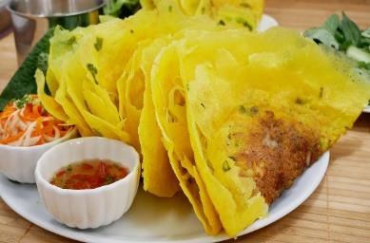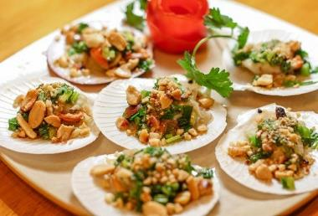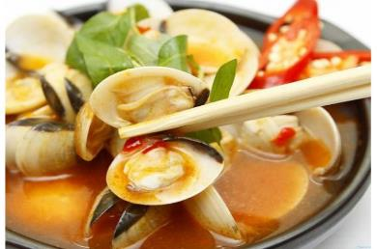

**Dia 7: Siem Reap – Saigon (K6 808 @ 1135/1305)**

Desayuno en el hotel. Traslado de su hotel al aeropuerto para salida a Saigon.

Traslado del aeropuerto de Saigón al hotel.

**RECORRIDO EN VESPA – VISITA GASTRONÓMICA NOCTURNA POR LA CALLE**  
  
¡Con todo su bullicio y ajetreo, Saigón es una ciudad en movimiento! Descubra lo que esta próspera y excitante metrópoli puede ofrecer en cuanto a comidas en las calles, todo desde la parte posterior de una clásica Vespa. Después de una pequeña presentación sobre la excursión que vamos a realizar en el vestíbulo del hotel, conocerá a su conductor y empezará la aventura. haga una parada para disfrutar de la comida y bebida en los mejores y auténticos lugares de comida en la calle y en una cafetería de estilo vietnamita. Diríjase al distrito 4 para saborear varios platos de caracoles que son muy populares en Saigón. Después, regrese al distrito 3 para probar una especialidad del sur de Vietnam – Banh Xeo (un crepé de arroz con carne de cerdo y gambas). Finalmente, diríjase a una cafetería local de estilo vietnamita para tomar un café.   
  
NOTAS:

* Disponibilidad: Sólo por la tarde.
* Tiempo sugerido: 18:00.
* Duración: 4.5 horas.
* Capacidad: Max. 20 pax.
* El cliente se sentará como pasajero detrás de un experimentado conductor.
* Los puestos de comida en la calle son muy básicos.
* Usted va a probar mucha comida durante esta visita, por lo tanto le recomendamos que guarde su apetito.

Observación sobre el tráfico en Saigón:   
Si usted nunca ha visitado Saigón, la ciudad en movimiento, entonces es una buena idea estar preparado para un tráfico que se mueve de una manera diferente que en casa. Las carreteras están llenas de tráfico denso, predominando las motos, coches, taxis y autobuses. El tráfico se mueve como el agua en una corriente alrededor de una piedra. El truco es no hacer nada errático, parar es tan peligroso como moverse demasiado rápido. Los vietnamitas están acostumbrados a moverse lentamente alrededor de los peatones por lo que cualquier movimiento inesperado puede hacer las cosas difíciles para todos. Si usted todavía no se siente seguro, encuentre un simpático peatón local y manténgase cerca. Si usted se sienta detrás de los conductores de Vespa o sidecar, tómeselo con calma, ¡ellos son los expertos!

**Comida(s): Desayuno y cena**

**Alojamiento: Hotel de 4* o 5\***

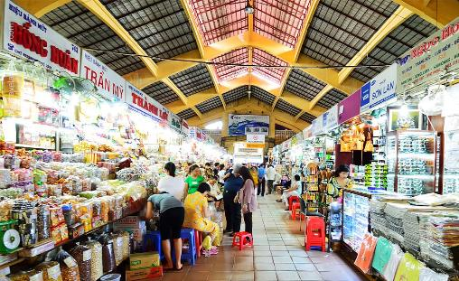 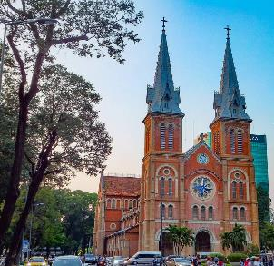 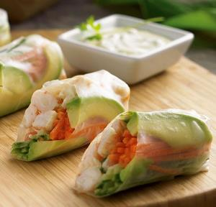

**Dia 8: Saigon**

**VISITA LUGARES DESTACADOS DE LA CIUDAD**  
  
Con más de ocho millones de habitantes y cuatro millones de motos, Saigón es realmente una ciudad que nunca duerme. A pesar de su modernidad, Saigon mantiene un fuerte vínculo con el pasado y nuestro recorrido por la ciudad incluye algunos de los monumentos históricos más importantes de Saigón, como la **Catedral de Notre Dame**, un edificio de ladrillo rojo con agujas gemelas construidas con materiales importados de Francia (la entrada solo está permitida cuando no se están realizando servicios). Luego diríjase a través de la plaza a la **Oficina Central de Correos**, que se completó en 1891. A un corto trayecto se encuentra el antiguo **Palacio Presidencial**, la sede del Gobierno de Saigón durante la Guerra de los Estados Unidos.

NOTAS:

* Disponibilidad: mañana
* Hora sugerida de salida: 09:00
* Duración del recorrido: 03 horas
* Visita al exterior solo debido a la renovación en la Catedral de Notre Dame hasta finales de 2019

**EXPERIENCIA CULINARIA EN LA RESIDENCIA DEL ANTIGUO EMBAJADOR   
  
El embajador de EE.UU. en Vietnam** en 1960, el Sr. Henry C. Lodge tenia la misión de derrocar al Gobierno del Sur durante su estancia. Cuando Mr. Lodge llegó a Saigón, una antigua villa en el Distrito 3 se convirtió en su residencia. Mr. Lodge vivió en esta casa entre 1960 a 1965. Esta residencia muestra una combinación de la arquitectura vietnamita, francesa y americana. Hoy sigue siendo una residencia privada propiedad de Trails of Indochina, que ha sido completamente restaurada conservando su antiguo esplendor. . La clase de cocina vietnamita comienza con una visita al mercado de **Ben Thanh** para comprar todos los ingredientes frescos antes de dirigirse a esta casa histórica para una práctica **clase de cocina privada**. Su guía le mostrará la casa mientras el chef prepara los ingredientes. **Entonces coja los palillos**, aprender platos típicos del sur, anotar las recetas, saborear su creación culinaria propia y sumérjase en el acogedor ambiente del hogar. El chef le mostrará cómo servir cada plato antes de la comida. Disfrute de lo que han preparado con su guía   
Aprenda a cocinar los típicos platos al estilo del sur como los rollitos de primavera, el pastel pan, el pescado cocinado en un cuenco de barro. El chef le mostrará cómo servir cada plato antes de la comida, y le dará los consejos necesarios para usar los palillos antes de disfrutar de sus propias creaciones culinarias en un ambiente del viejo mundo de la villa.  
  
NOTAS:  
  • Disponibilidad: Tarde.  
  • Hora sugerida: 13:00.  
  • Duración: 3 horas.  
  • Capacidad: 10 pers.

**Comida(s): Desayuno y cena**

**Alojamiento: Hotel de 4* o 5\***

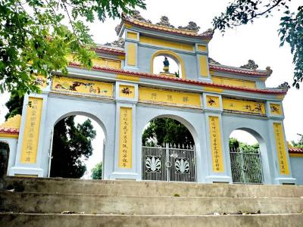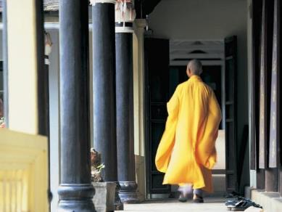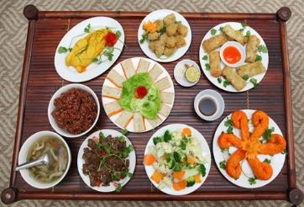

**Dia 9: Saigon – Hue (VN 1372 @ 11:10 / 12:35)**

Desayuno en el hotel. Traslado de su hotel al aeropuerto para salida a Hue.

A su llegada al aeropuerto de Hue, después de terminar con todos los procedimientos de la aduana, diríjase a la puerta principal de salida, donde le estará esperando un representante de Trails of Indochina con un cartel con su nombre. Traslado del aeropuerto de Hue al hotel de Hue (con guía).

**UN DÍA EN LA VIDA DE UN MONJE BUDISTA**  
  
Hue es la capital del budismo en Vietnam. La mayoría de los budistas creen que se puede alcanzar otra vida sin sufrimiento y para ello, uno debe tener una dieta vegetariana para ayudar a reducir el Karma de las vidas anteriores. Esta tarde, **visite la pagoda Dong Thuyen**. La pagoda fue construida en el siglo XVIII y es una de las pagodas más simbólicas de Hue. A su llegada, dé un paseo por el tranquilo recinto antes de un **delicioso almuerzo vegetariano preparado por los monjes**. Hable con estos budistas para tener conocer con más detalle sus creencia, y para aprender los ingredientes naturales que suelen utilizar en las comidas vegetarianas.  
  
NOTAS:  
  • Disponibilidad: Sólo al medio día.  
**•**Hora sugerida: 14:00.  
**•**Duración: 1.5 horas.

**Comida(s): Desayuno y almuerzo**

**Alojamiento: Hotel de 4* o 5\***

**Dia 10: Hue**

**CLASE DE COCINA CON UN ARTESANO GASTRONOMICO**  
  
No hay palabras suficientes para describir sobre esta celebrada gastronomía artesanal. Ella es bien conocida en el país, así como en Reino Unido, Francia, Bélgica, etc. Siendo el jefe del departamento de cocina profesional en diferentes universidades, escritora de varios libros de cocina, presentador de cocina para la televisión de Vietnam y Londres y recibir el premio más preciado, la Mujer Talento Vietnamita, la **Sra. Nhu Huy** **tiene un gran tesoro culinario para compartir con ustedes**. ¿Qué mejor manera de experimentar un fascinante recorrido culinario que un paseo con el artesano por el mercado para disfrutar de las tentadoras vistas, olores y sabores de los productos locales. Entonces llegar a su casa para la clase de cocina privada de la cocina tradicional de Hue. Disfrute haciendo "banh nam y chao canh banh" en su mayoría hechos de harina y compartir sus experiencias de la vida.  
  
NOTAS:  
• Disponibilidad: Mañana.  
• Hora sugerida: 9:00  
• Duración: 4 horas.  
• Capacidad: Máx. 15 pax.

*El resto del dia es libre a su gusto.*

|  |
| --- |
| ***ACTIVIDAD OPCIONAL CON COSTO EXTRA:* MEDIO DÍA EN LA CIUDAD DE HUE**  Antiguamente, la capital imperial de los señores Nguyen de los siglos XVII al XIX, las espléndidas tumbas de emperadores de Hue, las antiguas pagodas y los restos de la Ciudadela contribuyen a su innegable encanto real. Explore la Ciudadela Imperial en el centro del Complejo de los monumentos de Hue considerado por la UNESCO como patrimonio de la humanidad. Ingrese a través de la imponente puerta principal y aprecie la magnífica arquitectura y los jardines mientras su guía explica los eventos y la intriga que rodea a la antigua corte real. A pesar de haber sido fuertemente bombardeado durante la Guerra, hay algunas secciones increíblemente bien conservadas intactas y otras que están siendo cuidadosamente restauradas. Seleccione una de las dos tumbas reales para visitar: (1) La tumba real de Tu Duc, el más impresionante de todos los mausoleos reales, construido por el emperador Tu Duc entre 1864 y 1867. Curiosamente, Tu Duc tuvo 104 esposas e innumerables concubinas, pero no dejó Herederos en el trono. Aunque el complejo incluye una tumba, junto con pabellones y templos, nadie sabe exactamente dónde fue **enterrado Tu Duc** ya que los 200 sirvientes que enterraron al rey fueron decapitados para mantener su lugar de descanso final en secreto de los ladrones de tumbas, o (2) La elaborada **tumba real de Khai Dinh**, cuya arquitectura muestra elementos del arte oriental y el diseño occidental. Aunque es más pequeña que muchas de las otras tumbas, la tumba real Khai Dinh es más extravagante, con los dragones más grandes del país formando las paredes laterales que conducen a la tumba. Observe el exterior de hormigón ennegrecido de la tumba y el colorido interior de mosaico en el espacioso edificio principal decorado con murales de las Cuatro Estaciones, Ocho objetos preciosos y Ocho hadas. Después de explorar la tumba, regresara a su hotel.  NOTAS   * Disponibilidad: tarde * Hora sugerida de salida: 14:00 * Duración del recorrido: 3.5 horas |

**Comida(s): Desayuno y almuerzo**

**Alojamiento: Hotel de 4* o 5\***

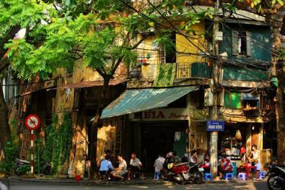 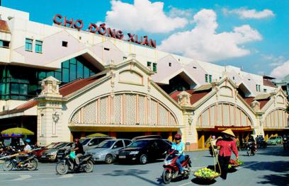 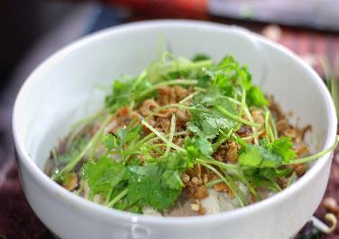

**Dia 11: Hue – Hanoi (VN 1542 @ 10:25 / 11:40)**

Desayuno en el hotel. Traslado de su hotel al aeropuerto para salida a Hanoi.

A su llegada al aeropuerto de Noi Bai, ya sea llegada de vuelos nacionales o internacionales, tras finalizar el papeleo de aduana, diríjase a la puerta principal de salida, donde le estará esperando un representante de Trails of Indochina con un cartel con su nombre. Traslado desde el aeropuerto de Hanoi hasta su hotel con guía. En caso de no localizar a su guía, acérquese al mostrador más cercano situado en medio de las salas de llegada de vuelos domésticos e internacionales (dentro de la terminal), desde donde podrá llamar al número de emergencia (+84) 9 1323 7040 para solicitar asistencia inmediata.

**VISITA GASTRONÓMICA CALLEJERA CON UN BLOGGER CULINARIO**  
  
**Haga una visita gastronómica** por la calle en los mejores lugares culinarios de Hanoi con un **blogger culinario - Sr. Van Cong Tu**. En su blog es donde empezó a documentar su enorme pasión por la comida y la cultura desde el año 2005. Hoy, tendrá la oportunidad de pasear por el **Casco Antiguo** pasando por la antigua puerta oriental al **mercado de Thanh Ha**. Por el camino, pruebe las delicias locales y escuche las prácticas explicaciones de la comida vietnamita. Este bullicioso, ecléctico mercado está siempre activo con la imagen típica y los sonidos de Hanoi y es la esencia de la cultura vietnamita. Continúe a través de las calles de la Parte Vieja al **mercado de Dong Xuan** para probar algunas delicias locales como *Pho Tiu* y *Bun Dao*. Mire los productores secos y aromáticos, los elementos esenciales de la cocina vietnamita. Pasee por un '**callejón de alimentos**' para ver otros interesantes platos que se ofrecen. Camine por la **calle Hang Than** para ver puestos ceremoniales de torta y deguste un postre especial de influencia francesa. Su guía le explicará los platos tradicionales ylas los regalos típicos durante las celebraciones. Continúe de nuevo por el casco antiguo a través de la **calle Hang Cot** - prueba la fruta de temporada y típica en Vietnam. Camine a lo largo de la **calle Phung Hung** través de los puestos del mercado donde se puede ver la escena cambiante del mercado en Hanoi y cómo la modernización está dando forma a la tradición. Al final del recorrido, parada en uno de los lugares más concurridos del barrio antiguo (todavía) tómese un descanso y disfrute de un bien merecido **café** antes de regresar a su hotel.

NOTAS:

* Disponibilidad: Tarde.
* Hora sugerida: 16:00 - 19:00.
* Duración: 3 horas..
* Capacidad: Mín. 2 pers - Máx. 10 pers.
* La mayor parte del recorrido lo haremos a pie, así que asegúrese de llevar un calzado cómodo para andar.
* Asegúrese de guardar su cartera en algún bolsillo delantero o, preferiblemente, en uno con cierre o si lleva bolso, llevarlo con la correa en el cuello y el cierre contra su cuerpo.

**Comida(s): Desayuno y cena**

**Alojamiento: Hotel de 4* o 5\***

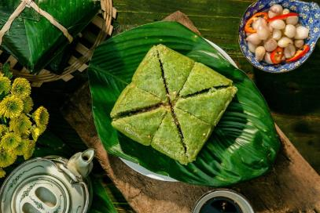 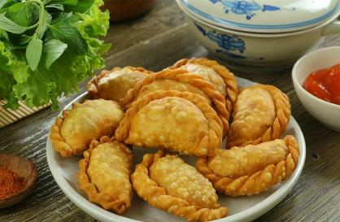 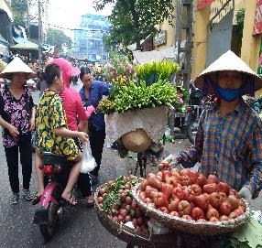

**Dia 12: Hanoi**

**LOS SECRETOS DEL ARROZ GLUTINOSO**En la cultura tradicional vietnamita, la elaboración tradicional del pastel de arroz glutinoso **'Banh Chung'** es la oportunidad para que la familia se reúna, se cuenten unos a otros las historias y celebren el Año Nuevo vietnamita. Hoy se reúnen en el mercado Hang Be con una joven chef - Sra Trang Vu, que es la hija de una de las chefs más destacadas de Hanói - Sra. Anh Tuyet. Paseen por el mercado y compren los ingredientes antes de dirigirse a su casa/restaurante, situado en el casco antiguo para conocer cómo se elabora el Banh Chung. Mientras espera que el Banh Chung esté bien preparado, aprenda a hacer otra especialidad de Hanoi, **Banh Goi**. Estas empanadillas de masa crujiente se pueden encontrar en muchos puestos de comida de la calle de la ciudad. El Banh Goi no se cuece al horno, sino que se frie para que quede crujiente y fragante. Cuando ya esté todo a punto, disfrute de la rica carne de cerdo, frijol mungo, y aromas de las hojas de la Banh Chung junto con el dulce salado Banh Goi servido con algunas hierbas frescas y salsa de pescado para mojar.  
  
NOTAS:  
• Disponibilidad: Mañana (preferible), Tarde.  
• Tiempo sugerido: 09:00, 15:00.  
• Duración: 4 horas.  
• Capacidad: Max. 10 pers.

*El resto del dia es libre a su gusto.*

**Comida(s): Desayuno**

**Alojamiento: Hotel de 4* o 5\***

**Dia 13: Hanoi – Salida (vuelo – por su cuenta)**

Desayuno en el hotel. Traslado de su hotel al aeropuerto para vuelo de salida.

**NOTA:** el horario de check-out normal a las 12:00. Check-out tarde NO está incluido.

**Comida(s): Desayuno**

**FIN DE SERVICIOS!**

|  |
| --- |
| **SU COTIZACIÓN** |

**LOS HOTELES:**

|  |  |  |
| --- | --- | --- |
| **DESTINO** | **HOTEL DE 5 ESTRELLAS** | **HOTEL DE 4 ESTRELLAS** |
| **Luang Prabang** | **Luang Say Residence / Pioneer Suite** | **3 Nagas Hotel - A Member of M Gallery / Deluxe** |
| **Siem Reap** | **Raffles Grand Hotel d'Angkor / State Room** | **Viroth's Hotel / Deluxe** |
| **Saigon** | **Hotel Des Arts Saigon MGallery Collection / Deluxe** | **Liberty Central Saigon Riverside Hotel / Deluxe** |
| **Hue** | **Hotel Saigon Morin / Premium River Deluxe** | **Eldora Hotel / Deluxe River View** |
| **Hanoi** | **Melia Hanoi Hotel / Deluxe** | **The Ann Hanoi Hotel / Deluxe** |

**EL PAQUETE PRINCIPAL SIN VUELO INTERNO:**

* 1. **CON HOTEL DE 5 ESTRELLAS**

|  |  |  |  |  |
| --- | --- | --- | --- | --- |
| **Basando en twin compartida** | **PRECIO POR PERSONA (USD)** | | | |
| **02 personas** | **03 – 04 personas** | **05 – 06 personas** | **Suplemento individual** |
| **01 Oct 2019 – 20 Apr 2020** | **4,643** | **4,232** | **3,885** | **1,894** |
| **21 Apr 2020 – 30 Sep 2020** | **4,200** | **3,785** | **3,435** | **1,433** |
| ***NOTA:*** *Estos precios NO estan validos en la temporada pico (22 Dec 2019 – 09 Jan 2020) y los festivos (Año Nuevo Lunar, Año Nuevo de Cambodia, etc). Por favor contactarnos para comprobar caso por caso.* | | | | |

* 1. **CON HOTEL DE 4 ESTRELLAS**

|  |  |  |  |  |
| --- | --- | --- | --- | --- |
| **Basando en twin compartida** | **PRECIO POR PERSONA (USD)** | | | |
| **02 personas** | **03 – 04 personas** | **05 – 06 personas** | **Suplemento individual** |
| **01 Oct 2019 – 20 Apr 2020** | **3,850** | **3,439** | **3,092** | **1,101** |
| **21 Apr 2020 – 30 Sep 2020** | **3,618** | **3,203** | **2,854** | **851** |
| ***NOTA:*** *Estos precios NO estan validos en la temporada pico (22 Dec 2019 – 09 Jan 2020) y los festivos (Año Nuevo Lunar, Año Nuevo de Cambodia, etc). Por favor contactarnos para comprobar caso por caso.* | | | | |

**VUELOS INTERNOS (clase economica con tasas del aeropuerto):**

|  |  |  |
| --- | --- | --- |
| **Ruta** | **Aerolínea** | **Precio por persona (USD)** |
| Luang Prabang – Siem Reap | Lao Airlines (QV) | 220 |
| Siem Reap – Saigon | Vietnam Airlines (VN) | 245 |
| Saigon – Hue | Vietnam Airlines (VN) | 130 |
| Hue – Hanoi | Vietnam Airlines (VN) | 125 |
| *Nota: Estas tarifas están sujetas a cambio sin previo avisto* | | |

**LOS SERVICOS/ ACTIVIDADES OPCIONALES CON COSTO EXTRA:**

|  |  |  |  |  |
| --- | --- | --- | --- | --- |
| **Destinos** | **LOS SERVICOS/ ACTIVIDADES OPCIONALES** | **COSTO EXTRA POR PERSONA (USD)** | | |
| **02 personas** | **03 – 04 personas** | **05 – 06 personas** |
| **Luang Prabang** | **Servicio internacional de asistencia a la llegada** | **41** | **36** | **32** |
| **Atardecer en el barco crucero Amantaka (cocktail y canapés incluidos)** | **194** | **170** | **145** |
| **Hue** | **Medio dia de la ciudad (Ciudadela Imperial y Tumba Real)** | **55** | **43** | **33** |

**OBSERVACIONES:**

* Esta cotización tiene una validez de 7 días.
* El precio del viaje está basado en los hoteles y tipos de habitaciones sugeridas con anterioridad.
* El precio está sujeto a cambio debido a la disponibilidad y el incremento de las tarifas aéreas en el momento de la confirmación.
* El coste puede incluir early-birds u otras promociones del hotel. Lea con atención las observaciones de cada hotel. Si la reserva no es confirmada antes del plazo establecido, el precio final cambiará.
* Las horas de vuelo son local
* Los horarios de los vuelos y las excursiones diarias pueden sufrir cambios
* Vietnam Airlines permite asignar asientos en algunos de los vuelos nacionales (con salida desde Hanoi / Danang y Ho Chi Minh City) 24 h antes de la salida realizando el check-in online

**EL VIAJE INCLUYE:**

|  |  |
| --- | --- |
| **INCLUIDO** | **NO INCLUIDO** |
| * Alojamiento con desayuno incluido con la tarifa del hotel señalada, cargo del servicio del hotel * Traslado privado y transporte en el tour * Visitas con un guía de habla española (un guía en cada ciudad) * Entradas y paseos en barco * Comidas especificadas (solo comidas, ninguna bebida / agua) * Tasa aéreas: LPQ-REP, REP-SGN, SGN-HUI, HUI-HAN (Economy class con tasas del aeropuerto) * Toallas frías y agua en los días de visitas | * Servicio de asistencia en el aeropuerto * Carrito de equipaje * Visado * Otras comidas no mencionadas en el programa * Bebidas / el agua en los almuerzos y las cenas * Otras tasas de vuelos/aeropuerto * Early check-in o Late check-out en el hotel * Sobrecargos de equipaje * Gastos personales * Seguro de viaje * Propinas y donaciones * Otros servicios no mencionados en la columna de incluidos |

|  |
| --- |
| CONDICIONES DE RESERVA GENERAL |

**CANCELACIONES & PENALIZACIONES: Cualquier cancelación debe hacerse por escrito**

- 20% del Depósito es no reembolsable, para todas las reservas confirmadas

- Entre 50 - 30 días antes de la fecha de llegada, será penalizado con el 50% del precio total del viaje

- Entre 30 - 40 días antes de la fecha de llegada, será penalizado con el 75% del precio total del viaje

- Con 14 o menos días antes de la fecha de llegada, será penalizado con el 100% del precio toral del viaje

\***CONDICIONES ESPECIALES:** Dependiendo de la política de cancelaciones de las aerolíneas, los hoteles y los cruceros, las condiciones anteriormente descritas pueden ser modificadas.

|  |
| --- |
| INFORMACIÓN DEL VIAJE |

**VISADOS**

**REQUISITOS DE VISADO PARA LA EXCURSIÓN EN TIERRA**

Para aquellos que visitan como parte de una excursión en tierra desde un crucero, consulte con su compañía de cruceros para verificar si proporcionan las visas de cobertura para los puertos de escala relevantes. Si no, una visa de turista se debe obtener por adelantado. No es posible obtener Visa a la llegada en muchos puertos marítimos internacionales. Por favor, póngase en contacto con nosotros si tiene alguna pregunta.

**REQUISITOS DE VISADO PARA LLEGAR POR AIRE**

Asegúrese de que su pasaporte tenga una validez de más de 6 meses a partir de la fecha de devolución para cada país que visite. Asegúrese también de que haya suficiente espacio en su pasaporte para permitir todos los procedimientos de inmigración, teniendo en cuenta que algunos países del sudeste asiático ocupan una página completa para la etiqueta de la visa y necesitan más espacio en una página separada para sellos de entrada y existencia.

Los servicios del visado no están incluidos en nuestra propuesta. Contacte con Trails of Indochina para cualquier servicio de visado u orientación. La información general concerniente a los visados en nuestra parte del mundo están siempre sujeta a cambios.

**VIETNAM:** Actualmente, a su llegada a Vietnam dispone de la visa de un mes de entrada única con una carta de aprobación del visado previamente preparada. El tiempo de proceso de esta carta es de dos semanas, dispone de un servicio exprés con un coste adicional. Los costos del visado se dividen en: la carta de aprobación del visado 50$ por persona y 25$ por persona que deberá pagar en efectivo por el sellado del visado en el Departamento de Inmigración a la llegada al aeropuerto. También debe aportar dos fotografías tamaño pasaporte para el visado. Determinadas nacionalidades, pueden viajar sin visado por un período de 15 días (llegadas por aire) o pueden solicitar la visa electrónica (sujeta a cambios). Para más información, consulte [*Información previa salida Vietnam*](https://www.trailsofindochina.com/userfiles/download/Vietnam_Predeparture_Information_SP.pdf)

**CAMBOYA:** El visado está disponible a su llegada al aeropuerto con el pasaporte y una fotografía (tamaño pasaporte). El costo varía entre 30$ - 37$ por persona en efectivo. Para más información, consulte [*Información previa salida Camboya*](https://www.trailsofindochina.com/userfiles/download/Cambodia_Predeparture_Information_SP.pdf)

**LAOS:** puede obtener el visado a la llegada con un precio de 35 $ por persona para la mayoría de las nacionalidades. Algunas nacionalidades como los canadienses deben abonar una cantidad mayor, 42 $ por persona. Tenga en cuenta que debe abonar una tasa de 1$ en caso de no llevar una fotografía para pasaporte. Para más información, consulte [*Información previa salida Laos*](https://www.trailsofindochina.com/userfiles/download/Laos_Predeparture_Information_SP.pdf)

**SEGURO DE VIAJES**

El precio de nuestro viaje no incluye un seguro personal de salud y viaje. Se recomienda adquiri uno que cubra todos los gastos de su viaje en caso de verse forzado a cancelar el viaje. El seguro deberá cubrir costos de emergencia, hospitalarios y de evacuación. Por ejemplo: tasas hospitalarias, objetos perdidos, y otros extras que pueden suceder en el viaje. Si desea que Trails of Indochina tenga una copia de su seguro de salud y viajes en caso de emergencia. Envíe estos detalles a su agente, quien nos lo hará llegar.

N